Základní škola a Mateřská škola Litvínov – Janov,
Přátelství 160, okres Most
PSČ 435 42, tel: 476742362
IČO: 00832502, Nejsme plátci DPH

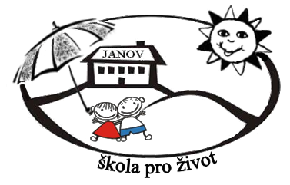
MultiBoard s.r.o.
Ocelářská 1354/35
190 00 Praha 9

Datum: 2020-11-24

Objednávka č. 135/2020

Objednáváme u Vás:

2 ks MultiBoard EDU, BARVÍNEK 55“, instalace na mobilní stojan, předání „na klíč“ včetně dopravy, instalace, školení a následné uživatelské podpory

Akce bude hrazena z projektu „Podpora kvality vzdělávání v Litvínově“
CZ 02.3.61/0.0/0.0/19_075/0016437

Na faktuře uvádět číslo a název projektu.

Služba/zboží bude v hodnotě bez DPH:

196.694,21 Kč

Služba/zboží bude v hodnotě včetně DPH:

238.000,- Kč

Objednávku vystavila: Iva Hejlová

Prošlo předběžnou řídící a finanční kontrolou před vznikem závazku.

Příkazce operace: PhDr. Miroslava Holubová …………………………….. datum ……………………..

Správce rozpočtu: Jitka Ziková ……………………………………………… datum ……………………..

